

**Школьные**

**Еженедельные**

**Факты № 3**

30.11. 2024 г

**«Дети говорят Телефону доверия «Да»!».**

В жизни человека важную роль играет здоровье — не только физическое, но и психологическое — душевное благополучие, позволяющее реализовывать свой потенциал и справляться с трудностями.  
Многие из вас порой не знают, как поступить в той или иной сложной жизненной ситуации. Не знают, к кому обратиться за помощью, поддержкой. Хорошо, когда в семье есть взаимопонимание и можно поделиться своими переживаниями с родителями, братом или сестрой. Некоторыми переживаниями можно поделиться со своим другом или подругой. Но бывают такие ситуации, когда не хочется делиться переживаниями с друзьями или близкими.  
У Вас есть возможность позвонить по телефону и рассказать о своих переживаниях, чувствах, проблемах.  
😒Если Вам плохо, если Вам нужна поддержка - звоните  
по Телефону доверия  
8-800-2000-122 круглосуточно, бесплатно, анонимно!

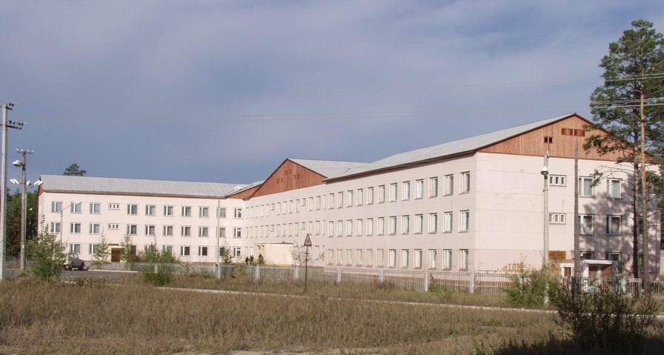

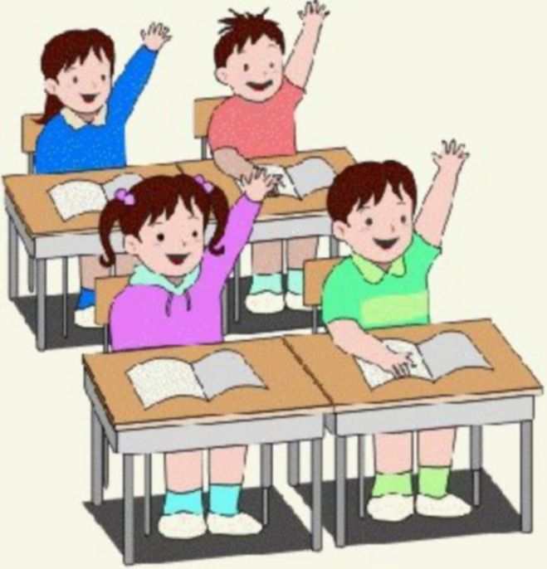**Сегодня в номере:**

1 стр. – «Дети говорят Телефону доверия «Да»!».

1 стр. – День «Народного Единства»

1-2 стр. – Экскурсия в пожарную часть.

2 стр.- Путешествие с Айболитом в Африку

2 стр. – Синичкин день

3 стр. – Юбилей школы

3 стр. – «Подросток и закон-2024»

3-4 стр.- Турнир по волейболу кубок Говорова Валерия Семеновича

4 стр.- "От малого к великому"

4-5 стр.- Предметная неделя

5 стр.- День МАТЕРИ

6 стр.- Районный конкурс "Подросток и закон - 2024"

**«В Единстве - Наша сила!»**

**День «Народного Единства»**

4 ноября вся наша Россия отмечала день «Народного Единства». Этот день занимает особое место среди государственных праздников современной России.

В предверии праздника в районной библиотеке , которая находиться на первом этаже

школы, библиотекарь Феликсова Анна Ивановна провела исторический час,

посвященные этой дате. Была оформлена выставка книг "Моя Россия" .

Дети в доступной форме познакомились с историей возникновения праздника,

подвигами наших предков. Ребята вспомнили о том, как велика и красива наша

Родина, как богата событиями её история, закрепили свои знания

о государственных символах, нарисовав рисунки для выставки,

которую оформили совместно с ребятами.

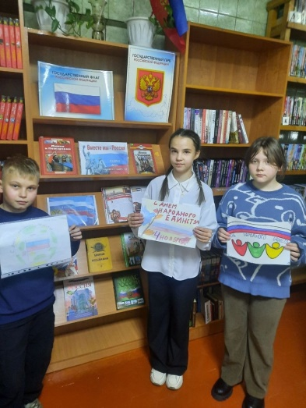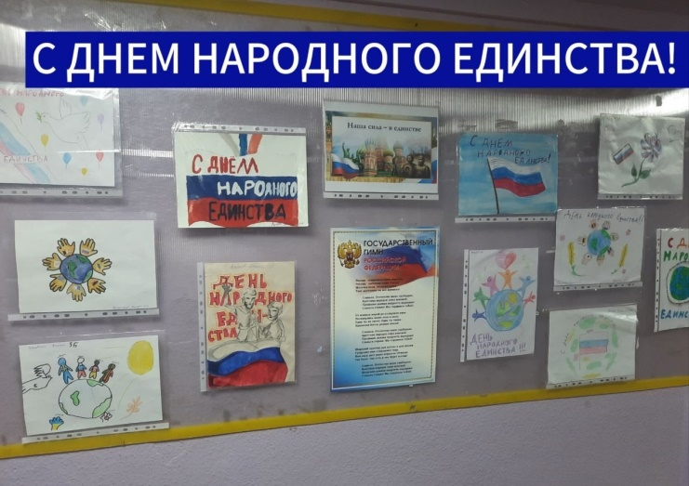

**Экскурсия в пожарную часть.**

Обучающиеся 3В класса с классным руководителем Макаровой Галиной Алексеевной

и советником по воспитанию Дубининой Зоей Ивановной побывали на экскурсии

в пожарной части. 🚒🚒🚒 Сотрудники приветливо встретили ребят!  
🧑‍🚒 Для юных гостей сотрудники учреждения провели мастер- класс,

показали как завязывать специальные, надежные узлы, которые помогут в ЧС , продемонстрировали работу с кислородным баллоном, специальное обмундирование пожарного, которое сотрудник надел за считанные секунды ⏳, разрешили ребятам подняться в машины, ощутить себя юными пожарными

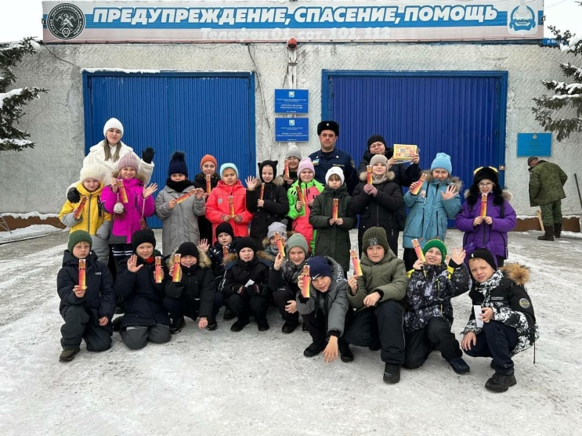

**Путешествие с Айболитом в Африку**

Сегодня ученики 1б класса вместе со своим классным руководителем Кропотовой Маргаритой Ивановной путешествовали с Айболитом в Африку(в рамках предметной недели русского языка и чтения). По пути ребята помогали доктору преодолеть препятствия: определили по звукам какие звери заболели, помогли Айболиту собрать чемодан, отыскали корабль(по первым звукам изображённых предметов), построили мост через реку( из дощечек, начинающихся с гласных звуков), выбрали лекарства для лечения зверей. А когда всех животных вылечили, веселились под музыку и выучили наизусть отрывок из сказки "Айболит"

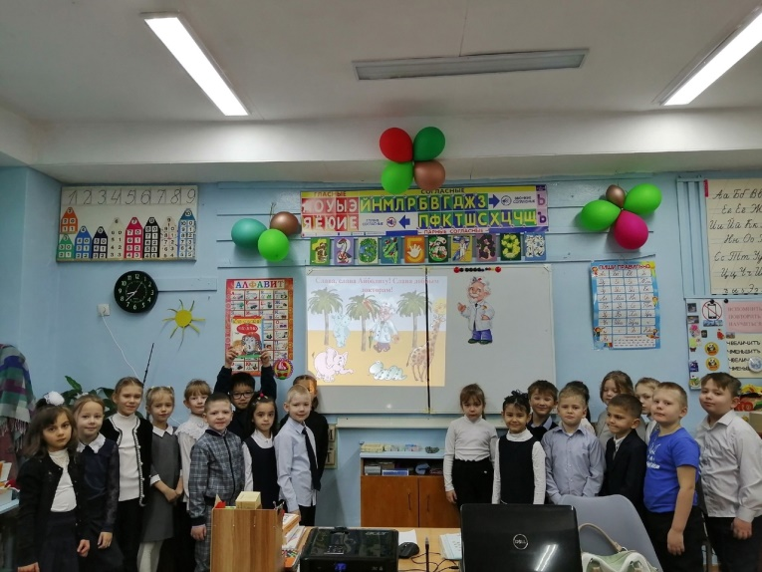

**Синичкин день**

Вот и прошла ещё одна учебная неделя.  
Школа - это не только знания! Это дружба, понимание, поддержка, уважение, забота и много полезного, доброго и приятного.  
С недавних пор 12 ноября принято считать экологическим праздником - СИНИЧКИН ДЕНЬ. Учащиеся 3 «В» класса вместе с классным руководителем выполняли мини-проект, на котором из презентации узнали о данном празднике, о внешнем виде синиц и многое другое. На рабочих листах выполнили несколько заданий, а затем… творческая работа и вывод: ПОКОРМИТЕ ПТИЦ ЗИМОЙ!

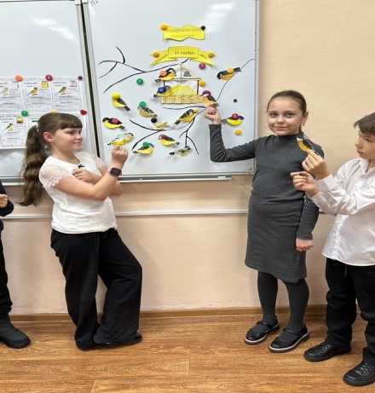

**Юбилей школы**

Живи и процветай, любимая школа! С юбилеем!  
🎉Юбилей школы – это праздник для всех, кто когда-то был её учеником или учителем, а также родителями, чьи дети учились в ней. А 35-летний юбилей – это событие для нескольких поколений.  
15 ноября наша Таксимовская школа №3 отметила это событие.  
Юбилей школы! Это очень важная дата. Она говорит о том, что пройден путь длиною в тридцать пять лет, вложен огромный труд нескольких поколений учителей, выпущены из стен школы тысячи учеников

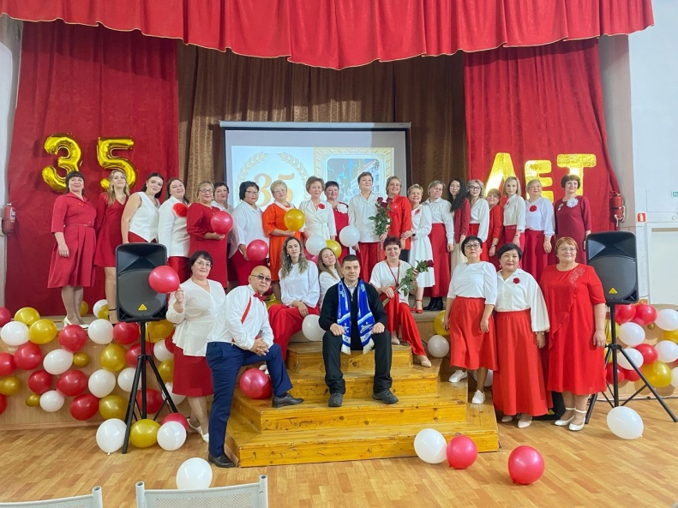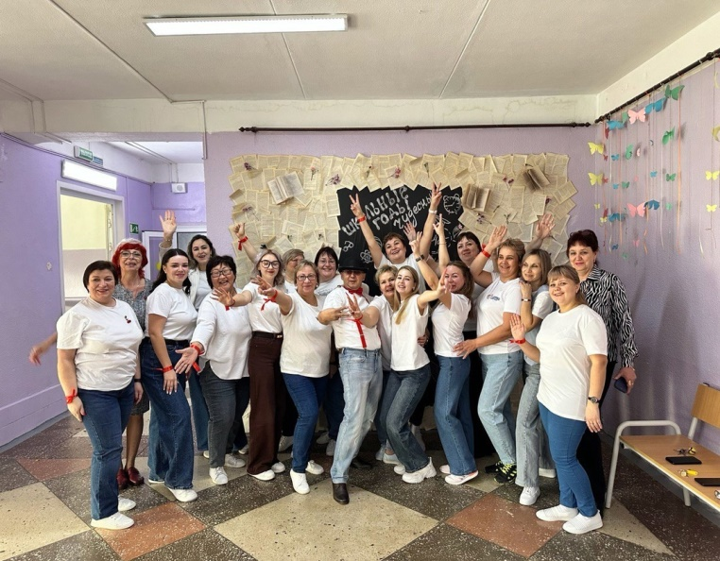

**«Подросток и закон-2024»**

20 ноября в нашей школе состоялся конкурс для учащихся 8 - 10 классов «Подросток и закон-2024» по теме «По лабиринту семейного права» . В конкурсе приняли участие 7 команд старшеклассников. В ходе напряженной и острой борьбы учащиеся продемонстрировали знание основ семейного права, решая сложные задачи "непростых семейных отношений". Лучших успехов добилась команда 10 А класса (классный руководитель Рундина Е.М.), заняв первое место. Вторыми к финишу пришли ученики 8В класса (классный руководитель Григорьева О.В.), третье место заняли ученики 8 Б класса (классный руководитель Поляничева О.П.). Особую благодарность за участие в нашем мероприятии выражаем Наскову Е.Д., заместителю руководителя Северобайкальского МСО СУ СК РФ по Республике Бурятия, который в составе жюри конкурса был на страже "духа и буквы" закона, отметив, что ученики хорошо подготовились к конкурсу. Спасибо учителям обществознания, классным руководителям за подготовку, ну а команде 10 А класса пожелаем успехов на районном этапе конкурса "Подросток и закон" 29 ноября в ДТДиМ "Радуга"

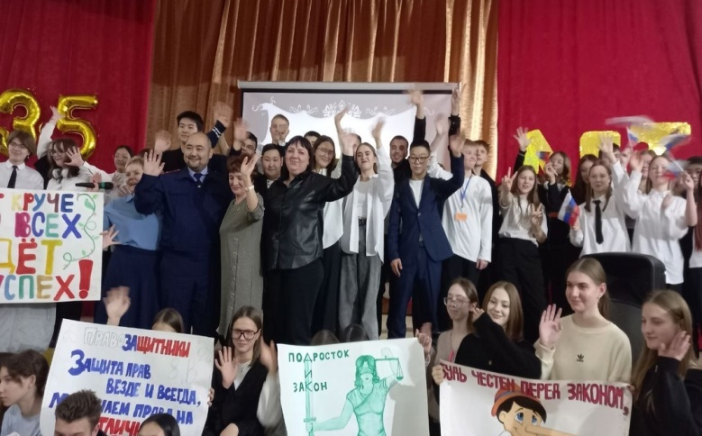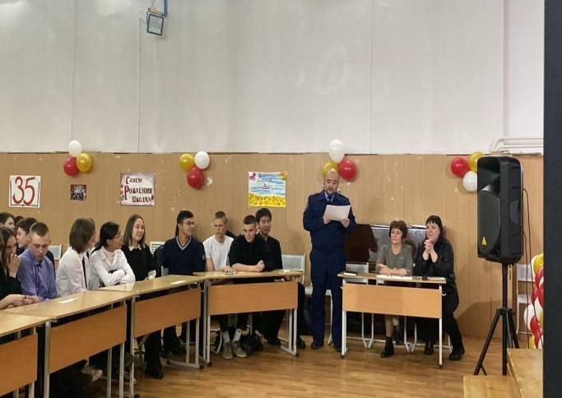

**Турнир по волейболу кубок Говорова Валерия Семеновича**

Сегодня, 23.11.2024 года, прошел 17 традиционный турнир по волейболу кубок Говорова Валерия Семеновича. Наши ребята заняли 🥉олимпийское место из 6 команд. И еще грамоту получил Бурдинский Сергей как ценный игрок! Ребята показали все свое мастерство! Выложились на 200% Молодцы, так держать!!

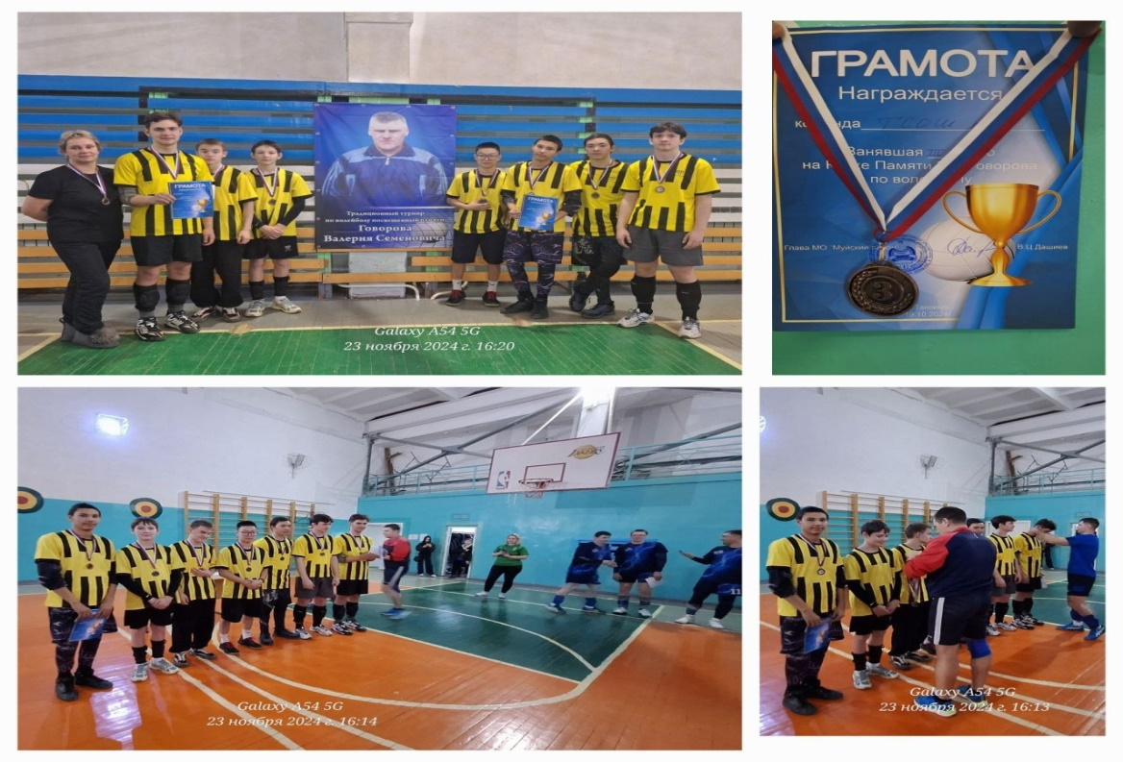

**"От малого к великому"**

Творческая группа социального проекта "От малого к великому", под руководством Степановой Ларисы Иосифовны, провела три выставки-ярмарки на базе МБОУ "Таксимовская СОШ №3", Администрации МО "Муйский район" и ДК "Верас". Часть вырученных средств, в размере 5 тысяч, передана в поддержку защитников СВО. Денежные средства, а также нашлемники, которые были сделаны сотрудниками нашей школы переданы в Совет женщин Муйского района

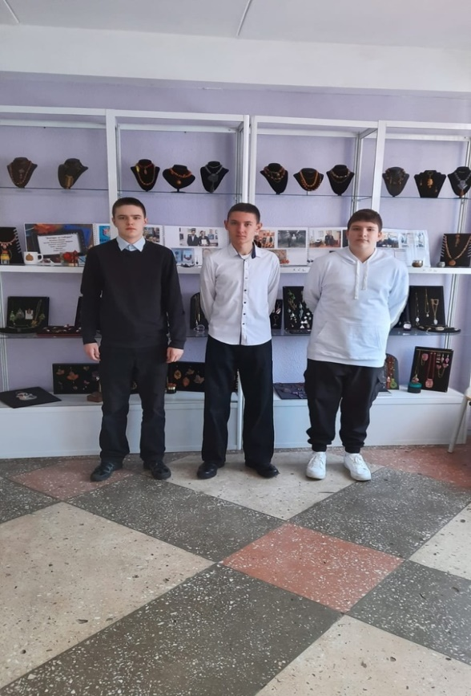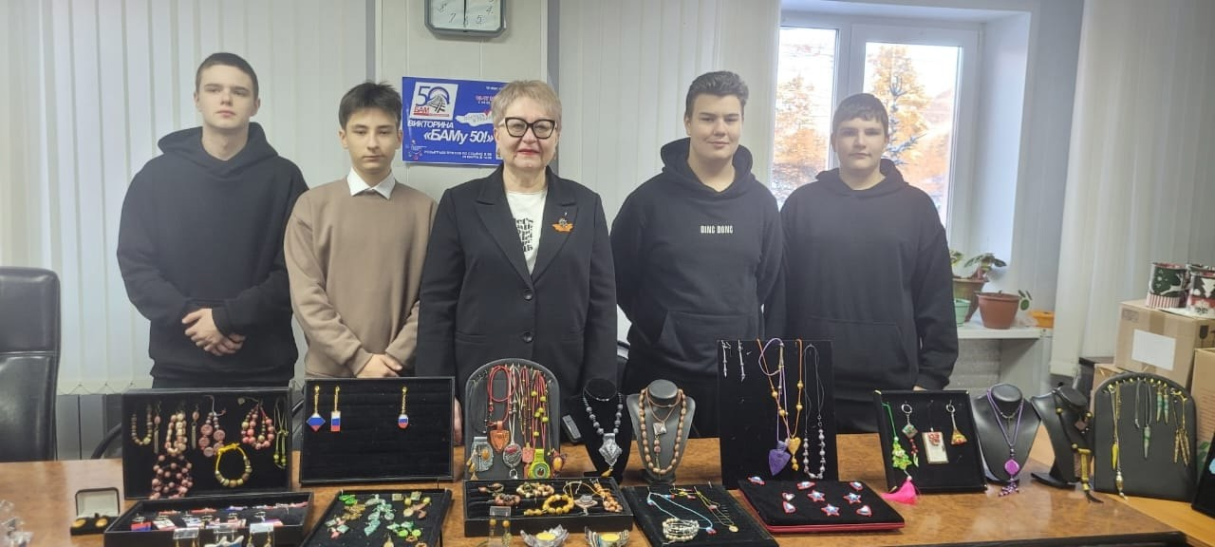

**Предметная неделя**

Предметная неделя для учеников 2А , 3Б и 3В классов (кл. руководители : Шляхова Н. И., Терентьева Е. В. и Макарова Г. А.) началась с того, что их пригласили в актовый зал и ознакомили с заданиями проекта «В каждом слове – чудесный клад». По итогам жеребьевки 2А классу  
досталось слово СНЕГ, 3Б – ЗИМА, а 3В – МОРОЗ. Ребятам предстояло подобрать материалы с этими словами и оформить в виде стенгазеты с обязательными рубриками : 1) Словарик 2)Пословицы и поговорки 3) Знаете ли Вы, что... 4) Советуем прочитать 5) Советуем посмотреть.  
Каждому классу необходимо было оформить книжную выставку, где встречаются эти слова.  
Заключением проекта стала экскурсия, где ребята наблюдали за красотой зимней природы, сезонными изменениями, измеряли глубину снега и рассматривали снежинки через лупу

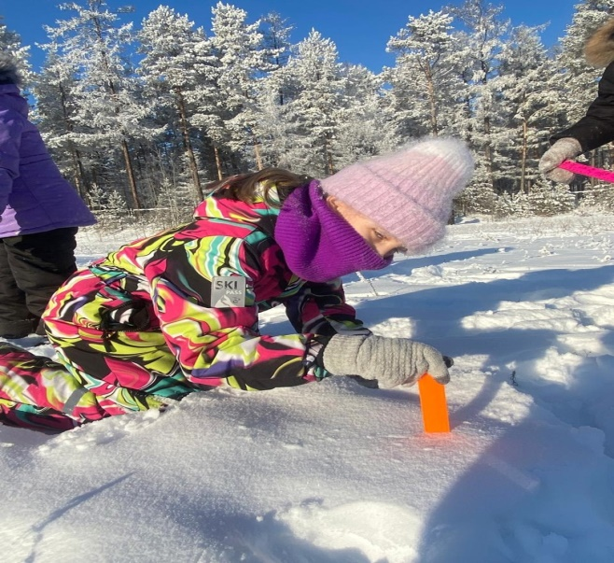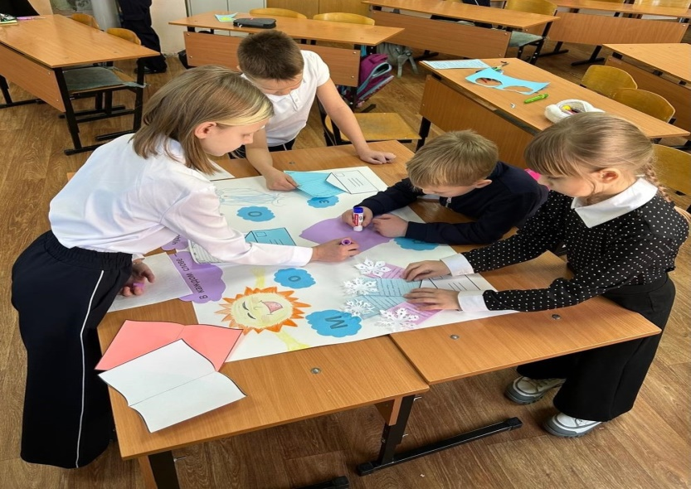

**Предметная неделя**

На предметной неделе окружающего мира ученики 1б класса перевоплощались в какого-либо персонажа или предмет живой и неживой природы. В этой игре собраны самые интересные профессии, фрукты и овощи, животные и различные предметы.  
Цель игры: задавая вопрос, предполагающий ответ "Да" или "Нет", понять, в кого перевоплотился игрок и заработать карточку

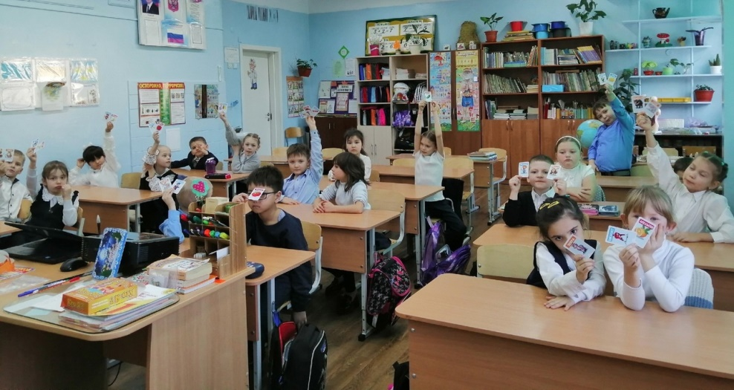

**День МАТЕРИ**

Среди многочисленных праздников, отмечаемых в нашей стране, особое место занимает День матери. Это праздник, к которому никто не может остаться равнодушным, это праздник вечности: из поколения в поколение для каждого человека МАМА – самый главный человек жизни

Сегодня, 29  ноября, в нашей школе прошел праздничный концерт, посвященный международному Дню Матери. В этот ноябрьский день  в школе царила радостная и светлая, полная добра и улыбок атмосфера счастья  
Учащиеся начальной школы  со сцены приветствовали гостей, звучали теплые слова в адрес мам, бабушек. Ребятам  удалось создать в зале атмосферу хорошего настроения  и доброжелательности. В этот день в исполнении юных артистов звучали песни и стихотворения о мамах на русском   и бурятском языках  
Мамы с восхищением наблюдали за выступлениями своих чад,  и от души радовались, и  тайком утирали слезинки радости со счастливых лиц

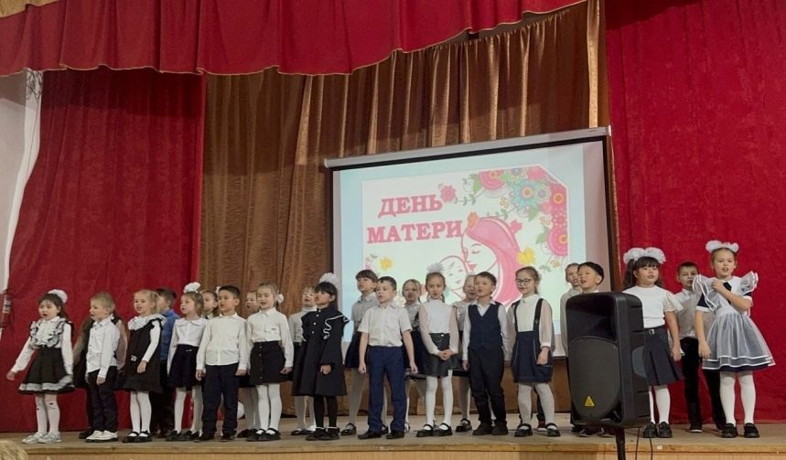

**Районный конкурс "Подросток и закон - 2024"**

Сегодня, 29 ноября, состоялся районный конкурс "Подросток и закон - 2024". Нашу команду представляли учащиеся 10 "А" класса: Васильков Даниил, Бадмаев Буянто, Бадмаев Бальжин, Лутай Сергей, Ивашина Елена и Свинобой Мария,которых подготовила учитель истории и обществознания Бурлакова Татьяна Александровна. У нашей команды была прекрасная группа поддержки из числа одноклассников и классного руководителя Рундиной Елены Михайловны.  
Благодаря слаженной работе нашей команды, ребята отлично прошли все испытания и стали победителями районного конкурса.  
Поздравляем с победой! 🎉🎉🎉

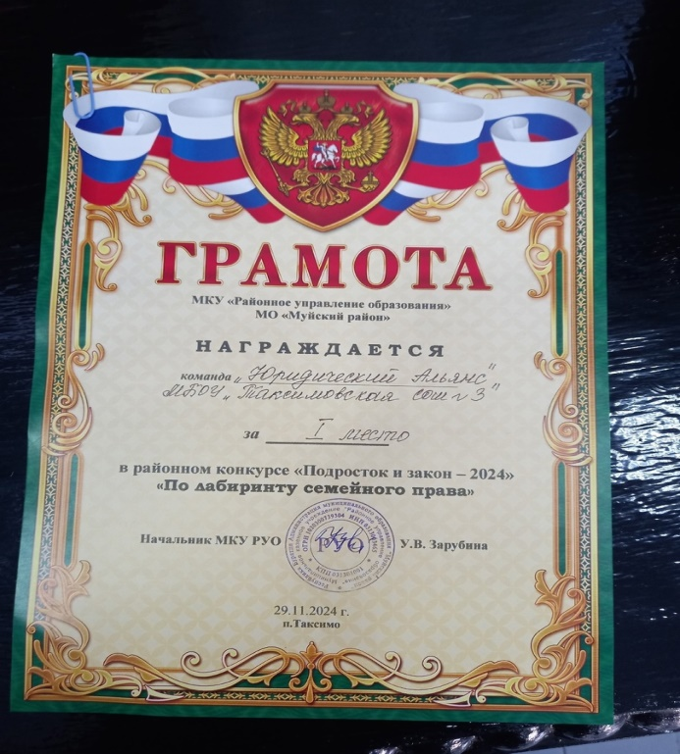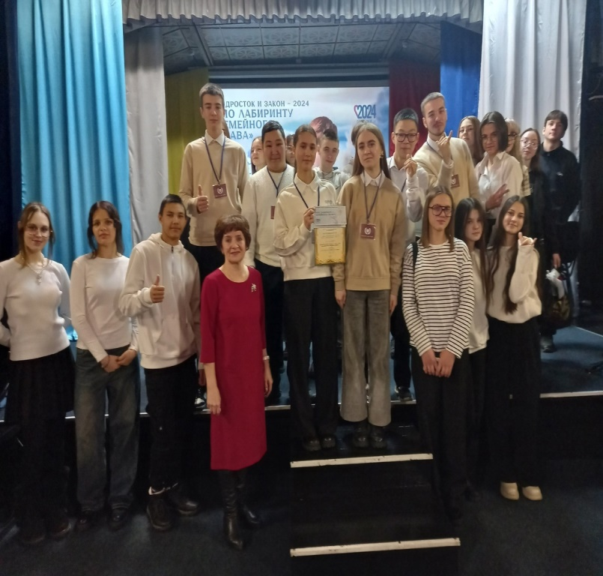

Адрес редакции: Республика Бурятия, Муйский район, п. Таксимо, улица Советская, 9, каб. № 201.

Главный редактор Коткина А.А.